АДМИНИСТРАЦИЯ ГОРОДА БАЛАКОВО
ПОСТАНОВЛЕНИЕ

13 июля 2011 № 646
г. Балаково

Об открытии регулярного пассажирского автобусного маршрута на территории муниципального образования город Балаково

В целях обеспечения организации пассажирских перевозок автомобильным транспортом общего пользования на территории муниципального образования город Балаково, в соответствии с Федеральным законом от 6 октября 2003 года №131-ФЗ «Об общих принципах организации местного самоуправления в Российской Федерации», Уставом муниципального образования город Балаково, постановлением администрации муниципального образования город Балаково от 01 июля 2008 года № 25 «Об организации транспортного обслуживания населения автомобильным транспортом общего пользования на территории муниципального образования город Балаково», ПОСТАНОВЛЯЮ:
1. Открыть с 01 августа 2011года на территории муниципального образования город Балаково регулярный пассажирский автобусный маршрут № 11 «Новая пристань – МСЧ-156».
2. МАУ «Транспортное управление» (Шошкин Д.А.) оформить необходимую маршрутную документацию согласно приложениям № № 1, 2.
3. Предложить ОГИБДД УВД по Балаковскому муниципальному району (Шишкин Е.И.) обеспечить безопасность движения на регулярном пассажирском автобусном маршруте.
4. Информационно-аналитическому отделу администрации муниципального образования город Балаково (Сорокина О.В.) опубликовать постановление в средствах массовой информации.
5. Контроль за исполнением постановления возложить на заместителя главы администрации по развитию жилищно-коммунального комплекса и территориального планирования Бережного О.В.

Глава администрации
муниципального образования
город Балаково О.Г.Мазунина

Приложение № 1
к постановлению администрации муниципального образования
город Балаково
от 13 июля 2011г. № 646

Схема движения пассажирского автобусного маршрута
№11 «Новая пристань – МСЧ-156»

№ п/п | Путь следования по городским улицам
ПРЯМОЕ НАПРАВЛЕНИЕ
1. | ул. Коммунистическая
2. | ул. Заводская
3. | ул. Грибоедова
4. | ул. Ломоносова
5. | ул. Рабочая
6. | ул. Коммунистическая
7. | ул. Ленина
8. | ул. Титова
9. | ул. Малая вокзальная
10. | ул. Комарова
11. | ул. Минская
12. | ул. Саратовское шоссе
13 | ул. 30 лет Победы
14. | ул. Степная
15. | ул. Проспект Героев
16. | ул.Телевизионная
17. | ул. Степная
18. | ул. Проспект Героев
19. | ул. Трнавская
 | ОБРАТНОЕ НАПРАВЛЕНИЕ
1. | ул. Трнавская
2. | ул. Проспект Героев
3. | ул. Набережная Леонова
4. | ул. Малая Вокзальная
5. | ул. Титова
6. | ул. Ленина
7. | ул. Коммунистическая
8. | ул. Рабочая
9. | ул. Ломоносова
10. | ул. Грибоедова
11. | ул. Заводская
12. | ул. Коммунистическая

Начальник отдела
по вопросам транспорта О.Ю.Мельников

Приложение № 2
к постановлению администрации муниципального образования
город Балаково
от 13 июля 2011г. № 646
Схема движения маршрута №11 «Новая пристань – МСЧ-156»

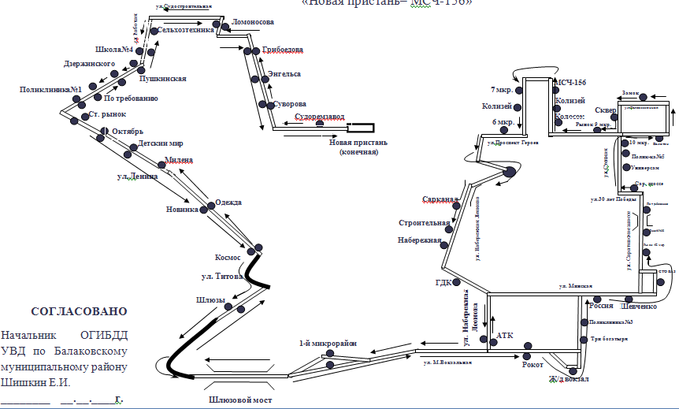
Начальник отдела
по вопросам транспорта О.Ю.Мельников

